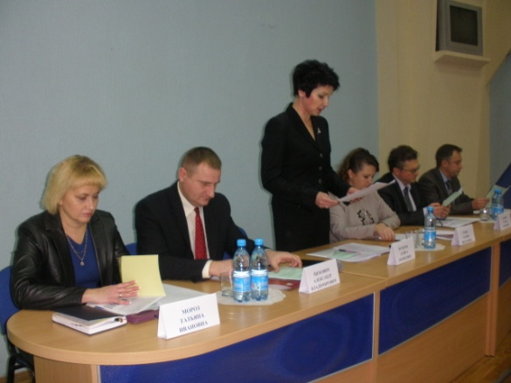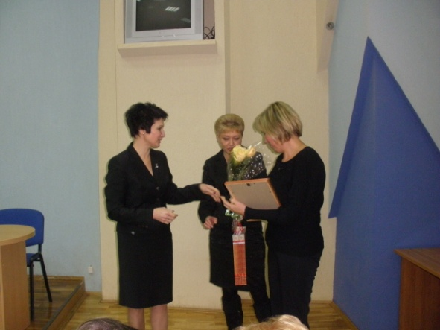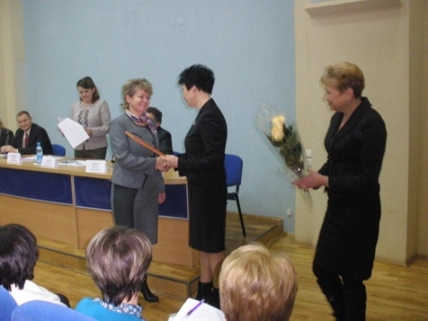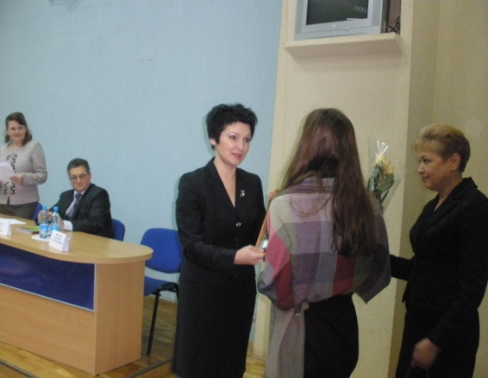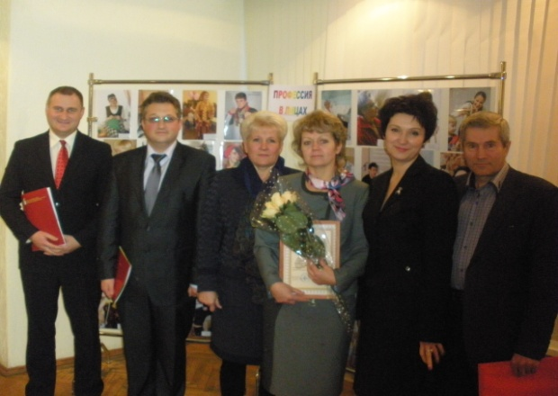

5 декабря 2013 года состоялся Пленум городского комитета Белорусского профессионального союза работников образования и науки «О деятельности Минского городского комитета Белорусского профессионального союза работников образования и науки за период с 30 октября 2012 по 4 декабря 2013 года». Обсуждались острые вопросы соцыально-экономического положения работников учреждений образования города. Пленум постановил направить от имени участников пленума обращение к вышестояим органам.



На пленуме были подведены итоги конкура первичных профсоюзных организаций. Диплом первой степени получила Гайдук Е.П., председатель ПК первичной профсоюзной организации ГУО «Средняя школа № 111 г.Минска». Дипломом победителя конкурса «Профессия в лицах» бала награждена Ефименко Д.Е., председатель ПК ГУО «Лицей № 2 г.Минска». Диплома молодёжного международного конкурса «Педагогический старт - 2013» была удостоена Пихнова Е.В., молодой специалист ГУО «Ясли-сад № 393» г.Минска».

***Ленинская районная Г.Минска организация Белорусского профессионального***

*[Введите содержимое боковой полосы. Боковая полоса представляет собой независимое дополнение к основному документу. Обычно она выровнена по левому или правому краю страницы либо расположена в самом верху или в самом низу. Для изменения форматирования надписи, содержащей боковую полосу, используйте вкладку "Работа с надписями".]*

***союза работников образования и науки***